Kniffeligkeits-Stufe: tricky
Stell dir vor, du könntest dem eXperiBot mit Handbewegungen Befehle geben! Das nennt man Gestensteuerung. Damit kannst du dir ein Roboter-Haustier bauen, das dir immer gehorcht.
Mit dem Multisensor kann der eXperiBot Abstände zu Hindernissen messen. Wenn der Multisensor nach oben gerichtet ist, erkennt der eXperiBot, wann du deine Hand über den Sensor hältst. Mit der richtigen Programmierung kannst du ihn steuern, indem du deine Hand über ihm hin- und herbewegst.

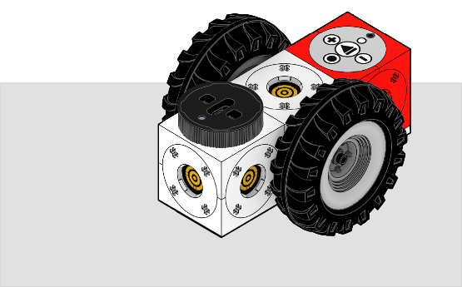

- Befestige den Multisensor oben auf dem Cube des eXperiBot.
- Beginne mit folgendem Programm:
− Solange der gemessene Abstand weniger als 10 cm beträgt, soll der eXperiBot geradeaus fahren.
− Solange der gemessene Abstand mehr als 10 cm beträgt, soll sich der eXperiBot auf der Stelle im Kreis drehen.
Beachte, dass nach jeder kleinen Bewegung der Abstand neu gemessen werden muss, damit deine Hand über dem Sensor richtig erkannt wird.
Diese Blöcke aus der Lernstufe 2 benötigst du für dein Programm. Setze sie richtig zusammen.
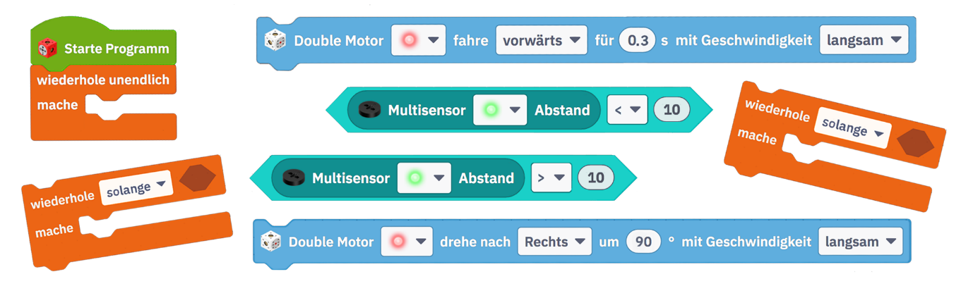
Probiere dein Programm aus. Ändere es, wenn es nicht so funktioniert wie oben beschrieben.
Teste erneut.
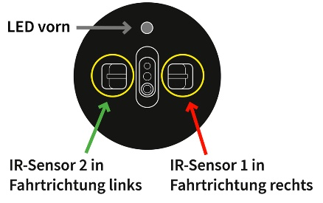
Jeder der zwei Infrarot-Sensoren des Multisensors kann einen Abstand messen. Das kannst du nutzen, um die Hand-Steuerung zu verbessern.
Abb. 1: Multisensor von oben
Wenn du die Hand schräg über den Multisensor hältst, dann kannst du den eXperiBot nach links oder rechts steuern. (Abb. 1: Multisensor-Ansicht von oben)

Nutze dazu diese Blöcke aus der Lernstufe 3:

